OPDRAG 10

DIE KWART-VOOR-SEWE-LELIE – Eleanor Baker
Iris gaan op reis en gedurende die reis kom sy tot sekere insigte oor haar lewe.

Bespreek hierdie stelling in ŉ literêre opstel van 400-450 woorde en verwys in jou bespreking na die wyse waarop die redes vir haar reis en die reis na Parys en Amerika bydra tot die insig wat sy oor haarself as ŉ selfstandige, jong vrou verwerf.
[25]

Bladsye 133 reël 1-27
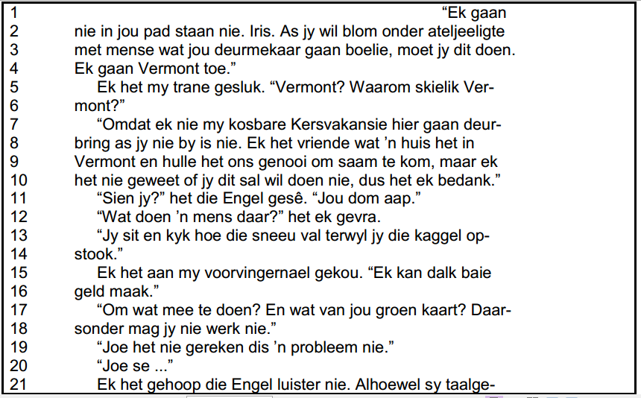
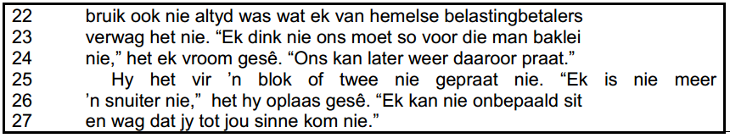
1 Watter ultimatum stel Peter aan Iris? (1)

2 Wat is ironies aan Peter se woorde: “Ek gaan nie in jou pad staan nie” (reël 1-2)? (1)

3 Herlees reël 1-3.

Watter optrede van Peter maak hom juis ŉ boelie en vir wie sien Peter as ŉ boelie?
Motiveer of Peter regverdig opgetree het. (3)

4 blom onder ateljeeligte (reël 2)

Verwoord die tema van die roman na aanleiding van die aanhaling. (1)

5 Iris heg verskillende betekenisse aan haar naam. Watter betekenis van haar naam
in TEKS 1 ter sprake? (1)

6 Watter karaktereienskap openbaar Peter in reël 5-8? (1)

7 Herlees reël 13-14.
Vergelyk die verromantisering van die vakansie in Vermont met die werklikheid wat
Iris daar ondervind het. (2)

8 Herlees reël 20.

Watter karaktereienskap van Peter word deur die ellips uitgehef? (1)

9 Hoekom verwys die Engel na Iris as ŉdom aap (reël 11) en sy na hom as ŉ
hemelse belastingbetaler (reël 22)? (2)

10 Dink jy dit is regverdig van Peter om Iris se blomtyd van haar weg te neem? Motiveer
jou antwoord met ŉ voorbeeld uit die roman. (1)

11 Wat dink jy sien Peter as sy blomtyd? (1)

12 Watter implisiete boodskap lê opgesluit in die woorde van Peter: “Ek kan nie
onbepaald sit en wag dat jy tot jou sinne kom nie” (reël 26-27)? (1)

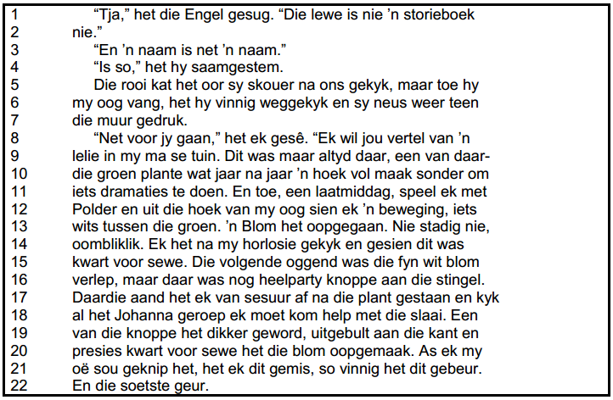
Bladsye 187 reël 1-22

13 In die roman maak Iris met die Engel kontak en gesels ook met hom. Dink jy dit was
moontlik dat Iris werklik met die Engel kon kontak maak en gesels? Motiveer jou
antwoord met TWEE redes. (2)

14 Verduidelik met DRIE redes waarom die motto, Angels can fly because they take themselves lightly, juis op Iris van toepassing is. (3)

15 Wat is die ooreenkoms tussen die plant in die hoek van die tuin en Iris? (2)

16 Haal ŉ sin uit die teks aan wat bevestig dat ŉ mens se blomtyd kan plaasvind
sonder dat jy dit eers agterkom. (1)

17 In reël 17-18 van Teks 1 is Iris van mening dat die modelwerk haar blomgeleentheid
kan wees. Hoe verskil die siening van reël 15-16 van Teks 2? (1)

[25]
OPDRAG 11

DIE KWART-VOOR-SEWE-LELIE – Eleanor Baker
Skryf ŉ opstel van 400 – 450 woorde waarin jy aandui hoe die titel van die roman verban hou met die blommotief as tema. Verwys in jou antwoord na die volgende aspekte:
- Die titel van die roman en Iris se voortdurende strewe om te blom.
- Die betekenisse van Iris se naam en die invloed wat dit op haar lewe het.
- Ander karakters se beskouings oor Iris se naam.
- Die ‘blomgeleenthede’ wat Iris ontvang.
- Die insig waartoe Iris kom oor haar naam en wat dit beteken ‘om te blom’.
[25]
Bladsye 184 reël 1-28
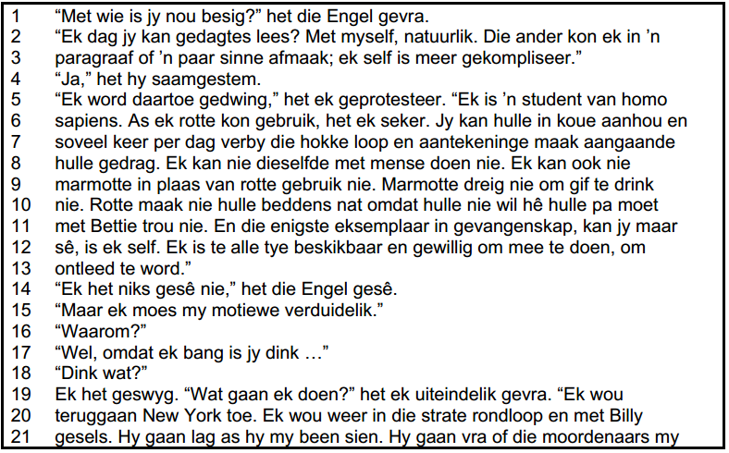
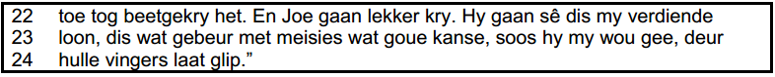
- “Met wie is jy nou besig?” het die Engel gevra (reel1).

1.1 Wie is die ‘jy’ met wie die Engel hier praat? (1)
1.2 Waarmee is die ‘jy’ besig? (1)
1.3 Waar bevind die ‘jy’ haar? (1)
1.4 In watter TWEE opsigte help die ruimte die ‘jy’ om tot sekere insigte te
kom? (2)
1.5 Hoe het die ‘jy’ aan die Engel gekom? (1)
1.6 Noem TWEE funksies wat die Engel in die ‘jy’ se lewe vervul. (2)

- Lees reël 1 tot 12.

2.1 Watter soort verteller word in die uittreksel gebruik? (1)
2.2 Spreek jou uit oor die geslaagdheid van dié verteller, al dan nie. (2)

- Tussen watter twee wêrelde bevind die verteller haar voortdurend? (2)

- Van watter karakters is ‘marmotte’ en ‘rotte’ in reël 9 tot 10 metafore? (2)

- Wat was Bettie se mening oor die verteller se blomgeleentheid? (1)

- ‘Ek wou teruggaan New York toe. Ek wou weer in die strate rondloop en met
Billy gesels.’ (Reël 19 tot 20)
6.1 Wie is Billy? (1)
6.2 Wat kan jy uit reël 19 tot 21 aflei omtrent die verteller se verhouding met
Billy in die lig van die destydse Suid-Afrikaanse politieke situasie? (2)
  - Met watter ander karakter in die roman het die roman het die verteller
dieselfde soort verhouding gehad? (1)

- ‘En Joe gaan lekker kry.’ (Reël 22)

Watter verbintenis is daar tussen die verteller en Joe? (1)
- Verduidelik kortliks waarom die verteller se kommunikasie met Billy verskil van haar kommunikasie met haar eie gesin. (1)
[25]
OPDRAG 12
DIE KWART-VOOR-SEWE-LELIE – Eleanor Baker
Iris se lewe word deur heelwat mense verryk, party van hulle vanweë hulle uniekheid en ander weer vanweë hulle nugterheid. Maar hoe beskeie elkeen se rol ook mag wees, almal het ŉ vormende invloed op die hoofkarakter.
Bespreek hierdie stelling in ŉ opstel van 400 – 450 woorde waarin jy let op die rol wat die volgende karakters in Iris se menswees speel:
- Iris se ma (6 gemotiveerde feite)
- Johanna (5 gemotiveerde feite)
- Bettie (4 gemotiveerde feite)
[25]

Bladsye 214 reël 1-24
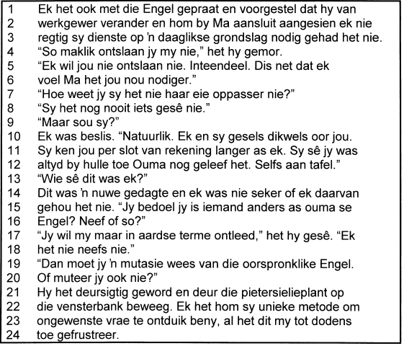

- ‘ ... en voorgestel dat hy van werkgewer verander...’ (Reël 1 tot 2)

1.1 Waar het die Engel die eerste keer met Iris kontak gemaak? (1)
1.2 Aan wie dink Iris het die Engel vroeër behoort? (1)
1.3 Hoe bevestig Iris se ma die bestaan van die Engel? (1)
1.4 Wat was Iris se werkgewer se siening oor die Engel? (1)
1.5 As watter tipe persoon sou jy haar werkgewer bestempel na aanleiding
van sy Engel-siening? (1)
1.6 Waarom wil Iris nou die Engel vir haar ma gee? (1)
1.7 As Iris die Engel net hierna ontmoet, baklei sy met hom. Hoekom?
Noem TWEE feite. (2)
1.8 Noem TWEE funksies wat die Engel in Iris se lewe verrig. (2)

- Lees reël 21 – 24

2.1 Watter soort verteller word in die uittreksel gebruik? (1)
2.2 Waarom is hierdie soort verteller geslaagd? (1)
2.3 Noem TWEE nadele van hierdie tipe verteller. (2)

- Iris se ma het nie die Engel nodig nie, want sy gaan plaas toe.

3.1 Wie se plaas is dit? (1)
3.2 Waarom was Iris se ma aanvanklik teësinnig om soontoe te gaan? (1)
3.3 Watter implikasie het die ma se besluit op Iris se lewe gehad? (1)
3.4 Op watter wyse word Peter hier die Engel in Iris se lewe? (1)

- Iris was in die wolke omdat sy die kwart-voor-sewe-lelie geërf het.

4.1 Waarom is Iris so obsessief oor die plant? (1)
4.2 Wat maak hierdie plant so uniek? (1)
4.3 Hoe dra hierdie uniekheid tot Iris se beheptheid by? (1)
4.4 Noem TWEE plekke waar Iris blomgeleenthede kon kry. (2)
4.5 Op watter wyse slaag Iris daarin om uiteindelik te blom? Noem TWEE
feite. (2)
[25]

